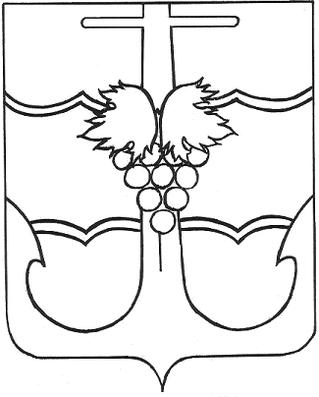

СОВЕТ МУНИЦИПАЛЬНОГО ОБРАЗОВАНИЯ
ТЕМРЮКСКИЙ РАЙОН

РЕШЕНИЕ №

_____ сессия VII созыва
«___» _______ 2024 года г. Темрюк

О внесении изменений в решение LXXXI сессии Совета муниципального образования Темрюкский район V созыва от 29 мая 2015 г. № 823
«Об утверждении Положения о порядке проведения конкурса по отбору кандидатур на должность главы муниципального образования
Темрюкский район»

В соответствии со статьей 36 Федерального закона от 6 октября 2003 г. № 131-ФЗ «Об общих принципах организации местного самоуправления в Российской Федерации» (с изменениями от 15 мая 2024 г. № 99-ФЗ) и постановлением Правительства Российской Федерации от 7 февраля 2024 г. № 132 «Об утверждении Правил допуска должностных лиц и граждан Российской Федерации к государственной тайне», Совет муниципального образования Темрюкский район р е ш и л:
1. Внести в Положение о порядке проведения конкурса по отбору кандидатур на должность главы муниципального образования Темрюкский район, утвержденное решением LXXXI сессии Совета муниципального образования Темрюкский район V созыва от 29 мая 2015 г. № 823 (с изменениями от 29 июля 2016 г. № 145), следующее изменение:
1) подпункт 11 пункта 4.1. раздела 4. Положения изложить в следующей редакции:
«11) согласие на прохождение процедуры допуска к сведениям, составляющим государственную и иную охраняемую законом тайну в соответствии с формами 2 и 4 Инструкции о порядке допуска должностных лиц и граждан Российской Федерации к государственной тайне, утвержденной постановлением Правительства Российской Федерации от 7 февраля 2024 г. № 132;».
3. Контроль за исполнением данного решения возложить на заместителя главы муниципального образования Темрюкский район Погибу М.М. и постоянную комиссию Совета муниципального образования Темрюкский район по вопросам местного самоуправления, охране прав и свобод граждан (Оболонский С.Н.).
4. Решение «О внесении изменений в решение LXXXI сессии Совета муниципального образования Темрюкский район V созыва от 29 мая 2015 г. № 823 «Об утверждении Положения о порядке проведения конкурса по отбору кандидатур на должность главы муниципального образования Темрюкский район» вступает в силу со дня его подписания.

Председатель Совета
муниципального образования
Темрюкский район С.И. Чмулева

«___» __________ 2024 г.

